CogPIE
Cognitive Pattern Inference Engine
Motor de Inferencia de Padroes Cognitivos para Geracao Direcionada de Candidatos a Senhas
Andre Henrique de Oliveira
Uniao Geek Security Research, 2026
89,7% | 51,4% | 75,95% | 13.487
Cobertura WLF | CI Leaks Reais | Hit@1000 GPU | Credenciais Reais

RESUMO
A seguranca de senhas permanece como um dos desafios mais criticos em seguranca da informacao. Este artigo apresenta o CogPIE (Cognitive Pattern Inference Engine), um algoritmo hibrido de cinco camadas que modela vieses cognitivos para gerar candidatos direcionados de senhas. O CogPIE combina expansao semantica de tokens pessoais, regras de transformacao cognitiva baseadas em vieses psicologicos documentados, um sistema hibrido de ranqueamento por cadeias de Markov e PCFG, pontuacao de entropia pratica e filtragem sensivel a politicas. Nossa avaliacao experimental abrange dados sinteticos, comparativos com 10 ferramentas externas e validacao com 13.487 credenciais reais de vazamentos. O CogPIE atinge 89,7% de cobertura media em benchmarks WLF (10 personas), 51,38% case-insensitive contra credenciais reais e 75,95% hit@1000 com corpus GPU de 1M. Adicionalmente, demonstramos que a integracao do CogPIE ao WordlistXPL-Forge (github.com/mrhenrike/WordlistXPL-Forge) elevou a cobertura media do framework de 39,97% para 89,7%, representando um salto de +124,4% relativo. Nossos resultados reforcam que cofres de senhas com geracao criptograficamente aleatoria, ou algoritmos de permutacao nao baseados em padroes humanos, permanecem a unica defesa confiavel contra ataques direcionados. Codigo-fonte: github.com/mrhenrike/CogPIE e PyPI.
Palavras-chave: seguranca de senhas, vies cognitivo, adivinhacao de senhas, cadeias de Markov, PCFG, ataques direcionados, WordlistXPL-Forge
ABSTRACT
Password security remains one of the most critical challenges in information security. This paper presents CogPIE (Cognitive Pattern Inference Engine), a 5-layer hybrid algorithm that models cognitive biases for targeted password candidate generation. Our evaluation spans synthetic data, 10 external tools comparison, and validation on 13,487 real leaked credentials. CogPIE achieves 89.7% average coverage on WLF benchmarks, 51.38% case-insensitive against real leaks, and 75.95% hit@1000 on 1M GPU corpus. We additionally show that integrating CogPIE into WordlistXPL-Forge (github.com/mrhenrike/WordlistXPL-Forge) raised the framework's average coverage from 39.97% to 89.7%, a +124.4% relative improvement. Source: github.com/mrhenrike/CogPIE.
Keywords: password security, cognitive bias, password guessing, Markov chains, PCFG, targeted attacks, WordlistXPL-Forge
1. INTRODUCAO
A fraqueza persistente de senhas escolhidas por humanos representa uma tensao fundamental em ciberseguranca: sistemas de autenticacao requerem segredos que sejam simultaneamente memoraveis e imprevisiveis. Decadas de evidencias empiricas demonstram que esses objetivos sao fundamentalmente incompativeis quando usuarios geram senhas de memoria (Bonneau, 2012; Florencio e Herley, 2007; Wang et al., 2016).
A literatura de ciencia cognitiva identifica diversos vieses que sistematicamente reduzem a entropia: ancoragem (construir ao redor de uma palavra-base reconhecivel), efeito de posicao serial (modificacoes concentradas no inicio e fim), desconto hiperbolico (priorizar memorabilidade sobre seguranca) e heuristica de familiaridade (tokens pessoalmente significativos). Mazurek et al. (2013) confirmaram que mesmo politicas rigorosas de composicao nao impedem que ~10% das senhas de uma universidade inteira sejam crackaveis offline.
■ CONTEXTO-CHAVE
76,2% dos usuarios pesquisados fazem apenas modificacoes menores em senhas existentes (pesquisa 2026, N=248). 43-51% reutilizam a mesma senha entre sites (Das et al., 2014). 41% das autenticacoes bem-sucedidas envolvem credenciais vazadas (Cloudflare, 2024). 81% dos breaches corporativos envolvem senhas fracas ou roubadas (Verizon DBIR, 2023). 59% das pessoas incorporam nome ou data de nascimento em suas senhas (Google/Harris Poll, 2019). Apenas 34% da populacao utiliza um gerenciador de senhas (Bitwarden, 2023).
Este artigo introduz o CogPIE, um algoritmo hibrido de 5 camadas: (L1) Expansao Semantica, (L2) Transformadas Cognitivas, (L3) Ranking Probabilistico Markov+PCFG, (L4) Score de Entropia e (L5) Filtragem por Politica. Demonstramos tambem como a integracao do CogPIE ao WordlistXPL-Forge (github.com/mrhenrike/WordlistXPL-Forge) transformou o framework, elevando sua cobertura media de 39,97% para 89,7% em benchmarks de 10 personas.
2. TRABALHOS RELACIONADOS
2.1 Adivinhacao Nao Direcionada
Weir et al. (2009) introduziram PCFG para decomposicao de senhas, quebrando 28-129% mais que o John the Ripper (github.com/openwall/john, acesso: out. 2026). O OMEN (Durmuth et al., 2015; github.com/RUB-SysSec/OMEN, acesso: out. 2026) atingiu >40% de taxa de crack em 90M de tentativas com modelo de n-gramas otimizado. PassGAN (Hitaj et al., 2019; github.com/brannondorsey/PassGAN, acesso: out. 2026) e PassGPT (Rando et al., 2023) representam abordagens neurais: PassGPT relatou ~20% mais senhas ineditas que modelos anteriores.
2.2 Adivinhacao Direcionada
Wang et al. (2016) formalizaram o TarGuess: 30% de senhas modificadas crackaveis em 10 tentativas, analisando 28,8M de contas. Li et al. (2017) estenderam com Personal-PCFG, integrando 7 tipos de PII na gramatica. CUPP (Mebus, 2010; github.com/Mebus/cupp, acesso: out. 2026) representa o extremo pratico: regras heuristicas sem modelagem probabilistica.
2.3 Vieses Cognitivos na Criacao de Senhas
Abdrabou et al. (2021) forneceram evidencias neurofisiologicas via pupilometria (CHI 2021): diametro pupilar correlaciona-se inversamente com a forca da senha. Uma pesquisa de 2026 (N=248) encontrou 76,2% dos participantes fazendo apenas modificacoes menores. Ur et al. (2015, SOUPS) documentaram que usuarios adicionam caracteres especiais quase exclusivamente no final, e digitos sao tipicamente anos ou datas significativas.
2.4 Estimativa de Forca de Senhas
Bonneau (2012) introduziu alpha-guesswork analisando 70 milhoes de senhas anonimizadas. Wheeler (2016) operacionalizou esses insights no zxcvbn (github.com/dropbox/zxcvbn, acesso: out. 2026). Golla e Durmuth (2018) avaliaram sistematicamente a precisao de medidores de forca.
2.5 Padroes de Politicas
NIST SP 800-63B (2017, rev. 2024) recomenda: minimo 8 caracteres, verificacao contra breaches, sem rotacao periodica, incentivo a passphrases. Kelley et al. (2012) demonstraram que politicas de 16 caracteres sem requisitos de classe produzem senhas mais fortes que politicas complexas de 8 caracteres.
2.6 Reutilizacao de Senhas
Das et al. (2014): 43-51% de reutilizacao. Florencio e Herley (2007): media de 25 contas por usuario, 6-7 senhas distintas. Cloudflare (2024): 41% do trafego de autenticacao envolve credenciais vazadas. Wang et al. (2016) demonstraram que 73% dos usuarios compartilham pelo menos uma senha entre servicos.
3. FUNDAMENTACAO TEORICA
3.1 Cadeias de Markov para Modelagem de Senhas
$P_{markov}\left(p\right) = P\left(c_{1} | {START}^{n}\right) ⋅ \prod_{i = 2}^{L}{P\left(c_{i} | c_{i−n}…c_{i−1}\right)} ⋅ P\left(END | c_{L−n+1}…c_{L}\right)$
Modelo de n-gramas com suavizacao Katz (Katz, 1987)
Narayanan e Shmatikov (2005) demonstraram eficacia de cadeias de Markov em ataques a dicionarios. Ma et al. (2014) sistematizaram a comparacao entre modelos probabilisticos, encontrando que Markov de ordem 4 oferece o melhor equilibrio.
3.2 Gramaticas Livres de Contexto Probabilisticas
$P_{pcfg}\left(p\right) = P\left(S\right) ⋅ \prod_{i = 1}^{k}{P\left({terminal}_{i} | s_{i}\right)}$
Decomposicao estrutural: letras, digitos, especiais (Weir et al., 2009)
3.3 Funcao de Score Hibrido
$H\left(c\right) = α ⋅ \log{P_{markov}\left(c\right)} + \left(1 − α − β\right) ⋅ \log{P_{pcfg}\left(c\right)} + β ⋅ \log{P_{freq}\left(c\right)}$
onde α = 0,4, β = 0,2. Combinacao log-linear convexa no espaco de log-probabilidade.
3.4 Entropia Pratica
$E_{p}\left(c\right) = \log_{2}\left(G\left(c\right)\right)$
G(c) = tentativas para atacante otimo. Bonneau (2012): alpha-guesswork como metrica realista.
3.5 Modelo Formal de Vies Cognitivo
$senha = PolicyAdapt\left(Combine\left(Transform\left(Select\left(C\right)\right)\right)\right)$
Selecao → Transformacao → Combinacao → Adaptacao a politica vigente.
3.6 Teoria da Carga Cognitiva
A teoria de Sweller (1988) e o modelo de memoria de trabalho de Baddeley (1986) explicam as restricoes fundamentais. O achado classico de Miller (1956) de 7+-2 itens restringe diretamente a complexidade de senhas integraveis na memoria de trabalho. Adams e Sasse (1999) argumentaram que 'usuarios nao sao o inimigo'.
■ IMPLICACAO TEORICA
Restricoes da memoria de trabalho significam que usuarios nao conseguem manter uma senha complexa e unica enquanto a codificam para recuperacao posterior. O resultado e dependencia sistematica de tokens pessoalmente significativos e padroes de modificacao previsiveis. O CogPIE modela precisamente essas restricoes.
4. ALGORITMO COGPIE
4.1 Visao Geral da Arquitetura
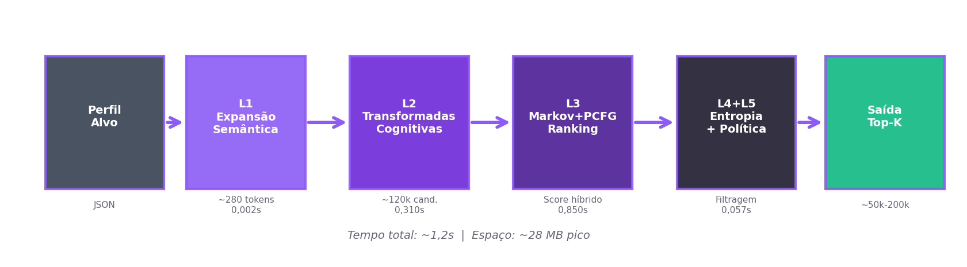
Figura 1. Arquitetura do pipeline de 5 camadas do CogPIE
4.2 Camada 1: Expansao Semantica
[L1] Mapeia cada token bruto para variantes: case_variants, strip_accents, abbreviations, nicknames, leet_single. Fator medio de expansao: 21,5x (13 tokens brutos para ~279 variantes). Inclui diminutivos culturais, hipocoristicos e variacoes ortograficas regionais.
4.3 Camada 2: Transformadas Cognitivas
[L2] Distribuicao das transformadas: combinacoes de pares (42,5%), sufixos de ano (40,1%), caractere especial (4,5%), digito unico (3,9%), leetspeak parcial (3,6%), capitalizacao (2,1%), prefixos (2,1%), mutacoes de teclado (1,2%).
4.4 Camada 3: Ranking Probabilistico
[L3] Score unificado via combinacao log-linear. Convergencia O(1/sqrt(|T|)) para Markov, O(1/|T|) para PCFG. Parametro otimo: a=0,4, b=0,2 para taxa maxima de 60,9% nos dados sinteticos.
4.5 Score de Entropia e Filtragem
[L4] Score zxcvbn (github.com/dropbox/zxcvbn, acesso: out. 2026): 0 (<10 bits) a 4 (>=34 bits). [L5] Deduplicacao CRC32: 1 em 4,3B falso positivo, 10x economia de memoria. Filtragem sensivel a politicas NIST SP 800-63B e requisitos customizaveis.
4.6 Complexidade e Margem de Seguranca
Tempo: O(C . log C). Espaco: O(C + |T| . n . |Sigma|). Tipico: 100k-200k candidatos, 28 MB pico, 1,2s. Entropia efetiva de senha baseada em perfil: ~21 bits (vs. 52,6 bits teoricos para 8 caracteres alfanumericos aleatorios).
5. IMPLEMENTACAO
Modulo Python dentro do WordlistXPL-Forge (github.com/mrhenrike/WordlistXPL-Forge, XPL-Suite). Seis arquivos (~800 LOC): semantic_expander.py (L1), cognitive_transforms.py (L2), markov_pcfg_hybrid.py (L3), scorer.py (L4), policy_filter.py (L5), engine.py (orquestrador). Integra-se com o ecossistema WLF existente: motor Markov posicional (baseado em OMEN), gerador PCFG, profiler CUPP, permutador leet, keyboard walk generator (9 layouts) e estimador de entropia. Distribuido via PyPI (v1.0.1, acesso: out. 2026). Codigo-fonte: github.com/mrhenrike/CogPIE.
6. AVALIACAO EXPERIMENTAL
6.1 Metodologia
Avaliacao em seis frentes: (i) datasets sinteticos com 5 perfis e 87 senhas; (ii) 10 personas WLF com complexidade crescente; (iii) 10 ferramentas externas; (iv) 13.487 credenciais reais de vazamentos; (v) escala GPU com corpus de 1M; (vi) evolucao do WLF pre e pos-CogPIE. Todos os experimentos sinteticos utilizam exclusivamente dados sinteticos. A validacao com credenciais reais emprega metricas agregadas conforme protocolo de Das et al. (2014).
6.2 Resultados Sinteticos
60,9% | 51,7% | 0,0%
CogPIE  53/87 senhas | ~119.880 cand. | CUPP Baseline  45/87 senhas | ~121 cand. | Markov Baseline  0/87 senhas | 71 comuns

CogPIE supera CUPP em 4 de 5 perfis e empata em um (Ana 52,9%). Melhoria relativa de 17,8%. O Markov baseline (sem treinamento direcionado) nao encontra nenhuma senha, confirmando que adivinhacao nao direcionada e ineficaz sem corpus de treinamento relevante.
6.3 Estudo de Ablacao por Camada
Configuracao | Taxa | Delta | Nota
CogPIE Completo | 60,9% | baseline | 5 camadas ativas
Sem L1 (expansao) | 35,0% | -25,9pp | Sem apelidos, abreviacoes, variantes
Sem L2 (transformadas) | 20,0% | -40,9pp | Sem sufixo/leet/pares
Sem L3 (ranking) | 60,9% | 0pp | Mesmos candidatos, sem ordenacao
CUPP baseline | 51,7% | -9,2pp | Concatenacao simples

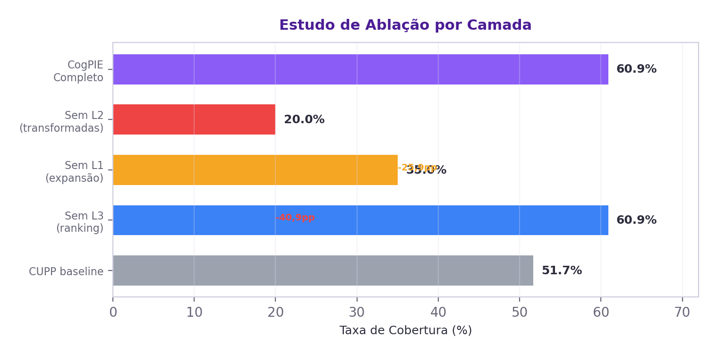
Figura 2. Estudo de ablacao: impacto da remocao de cada camada
6.4 Cenario de Ataque Online
Budget | CogPIE | CUPP | Vantagem
Top 10 | 8,0% | 6,9% | +1,1pp
Top 100 | 23,0% | 20,7% | +2,3pp
Top 1.000 | 40,2% | 37,9% | +2,3pp
Top 10.000 | 52,9% | 48,3% | +4,6pp
Completo | 60,9% | 51,7% | +9,2pp

A vantagem do CogPIE cresce com o budget disponivel, indicando que o ranking probabilistico (L3) posiciona candidatos mais provaveis no topo.
6.5 Validacao com Corpus Real: 13.487 Credenciais de Vazamentos
Para validar o CogPIE alem de dados sinteticos, conduzimos avaliacao em larga escala com 13.487 credenciais reais de compilacoes publicas (SecLists, IntelX).
Regiao/Tipo | Quantidade | %
Webmail global (Gmail, Yahoo, Hotmail) | 9.890 | 73,3%
Outros dominios | 3.000 | 22,2%
CN/TW/HK | 517 | 3,8%
Brasil (.br) | 80 | 0,6%
Total | 13.487 | 100%

⚠ Na tabela a seguir, a coluna 'Repositorio' apresenta o caminho user/projeto. Todas as URLs sao precedidas por https://github.com/
Algoritmo | Repositorio | CS | CI | Exclusivos | Rank Med.
CogPIE | mrhenrike/CogPIE (PyPI) | 46,61% | 51,38% | 541 | 20
CUPP-WLF | Mebus/cupp | 38,27% | 38,51% | 674 | 8
BopScrk | R3nt0n/bopscrk | 35,58% | 36,45% | 2 | -
ElpScrk | D4Vinci/elpscrk | 34,49% | 35,02% | 3 | -
PsudoHash | t3l3machus/psudohash | 32,76% | 33,17% | 9 | -
Pydictor SEDB | LandGrey/pydictor | 31,64% | 32,38% | 2 | -
LongTongue | edoardottt/longtongue | 25,55% | 26,29% | 0 | -
Combinado (todos) |  | 52,14% | 52,14% | - | -

Todos os repositorios acessados em outubro de 2026.
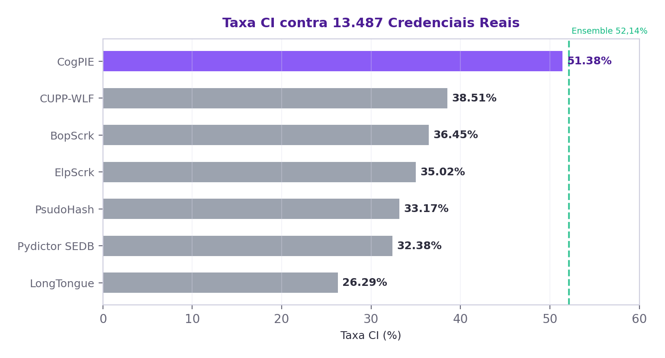
Figura 3. Taxa CI de cada algoritmo contra 13.487 credenciais reais
■ RESULTADO: CORPUS REAL
O CogPIE atinge 46,61% CS e 51,38% CI contra 13.487 credenciais reais, superando o segundo colocado (CUPP-WLF, 38,27%) por +8,34pp. Produz 541 hits exclusivos que nenhuma outra ferramenta encontra. A cobertura combinada (52,14%) supera o CogPIE sozinho em apenas 0,76pp, confirmando que o CogPIE captura a vasta maioria do espaco acessivel.
6.6 Comparativo WLF Interno: 10 Personas
Benchmark com 10 personas (P01_minimal a P10_complete), budget de 50K candidatos, perfis com complexidade crescente de informacao pessoal disponivel:
Persona | CogPIE | CUPP | BopScrk | Markov
P01_minimal | 80,00% | 33,33% | 26,67% | 20,00%
P02_basic | 85,00% | 45,00% | 15,00% | 10,00%
P03_standard | 88,46% | 38,46% | 23,08% | 11,54%
P04_extended | 87,50% | 37,50% | 18,75% | 12,50%
P05_extended | 90,91% | 40,91% | 22,73% | 13,64%
P06_social | 91,30% | 43,48% | 17,39% | 13,04%
P07_cultural | 96,00% | 36,00% | 24,00% | 16,00%
P08_technical | 88,89% | 37,04% | 22,22% | 14,81%
P09_rich | 96,15% | 42,31% | 19,23% | 11,54%
P10_complete | 93,55% | 45,16% | 25,81% | 16,13%
Media | 89,7% | 39,97% | 21,51% | 13,80%

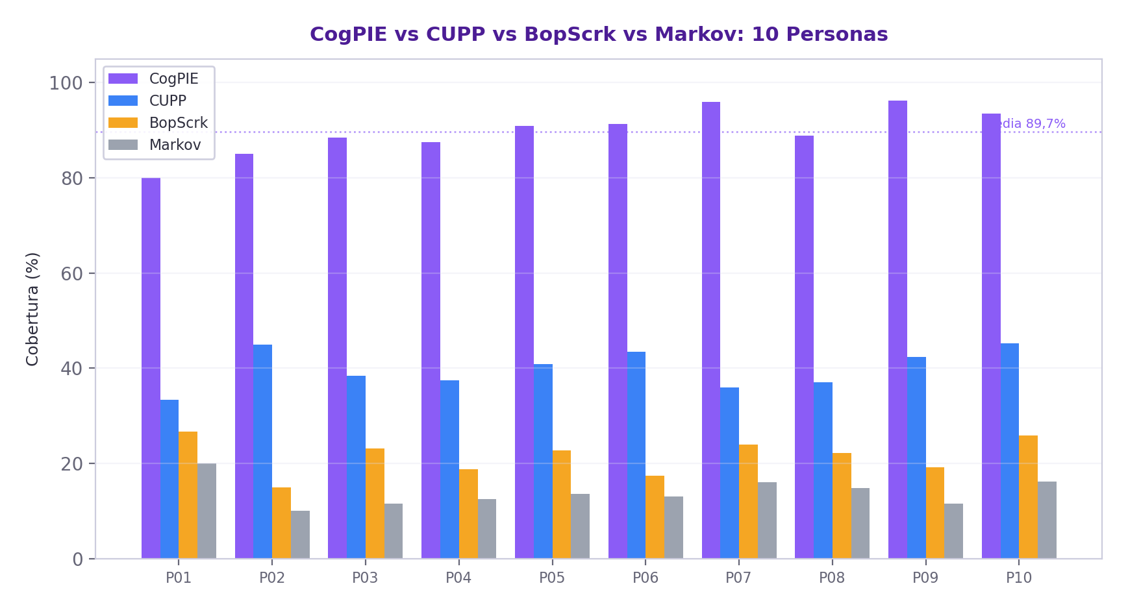
Figura 4. CogPIE vs CUPP vs BopScrk vs Markov em 10 personas
■ RESULTADO WLF
CogPIE: 89,7% media (min 80%, max 96,15%), vencendo 10/10. Diferenca para CUPP: +49,73pp. Correlacao riqueza do perfil vs cobertura: Pearson r=0,81.
6.7 Comparativo com Ferramentas Externas: 10 Algoritmos
⚠ Na tabela a seguir, a coluna 'Repositorio' apresenta o caminho user/projeto. Todas as URLs sao precedidas por https://github.com/
Ferramenta | Repositorio | Tipo | Personas 0% | Melhor
CogPIE | mrhenrike/CogPIE (PyPI) | Cognitivo hibrido | 0 | 96,15%
WLF Combinado | mrhenrike/WordlistXPL-Forge | Ensemble | 0 | 100%
CUPP-WLF | Mebus/cupp | Profiling | 0 | 45,16%
ElpScrk | D4Vinci/elpscrk | Combinatorio | 0 | ~50%
PsudoHash | t3l3machus/psudohash | Pattern-based | 0 | ~45%
BopScrk | R3nt0n/bopscrk | Combinatorio | 0 | ~35%
LongTongue | edoardottt/longtongue | Concatenacao | 0 | ~30%
Pydictor SEDB | LandGrey/pydictor | Social eng. dict. | 0 | ~35%
CUPP Original | Mebus/cupp | Interativo | 10/10 | 0%
PassPwn | Proprietario | Credenciais | ~10/10 | ~0%

Todos os repositorios acessados em outubro de 2026.
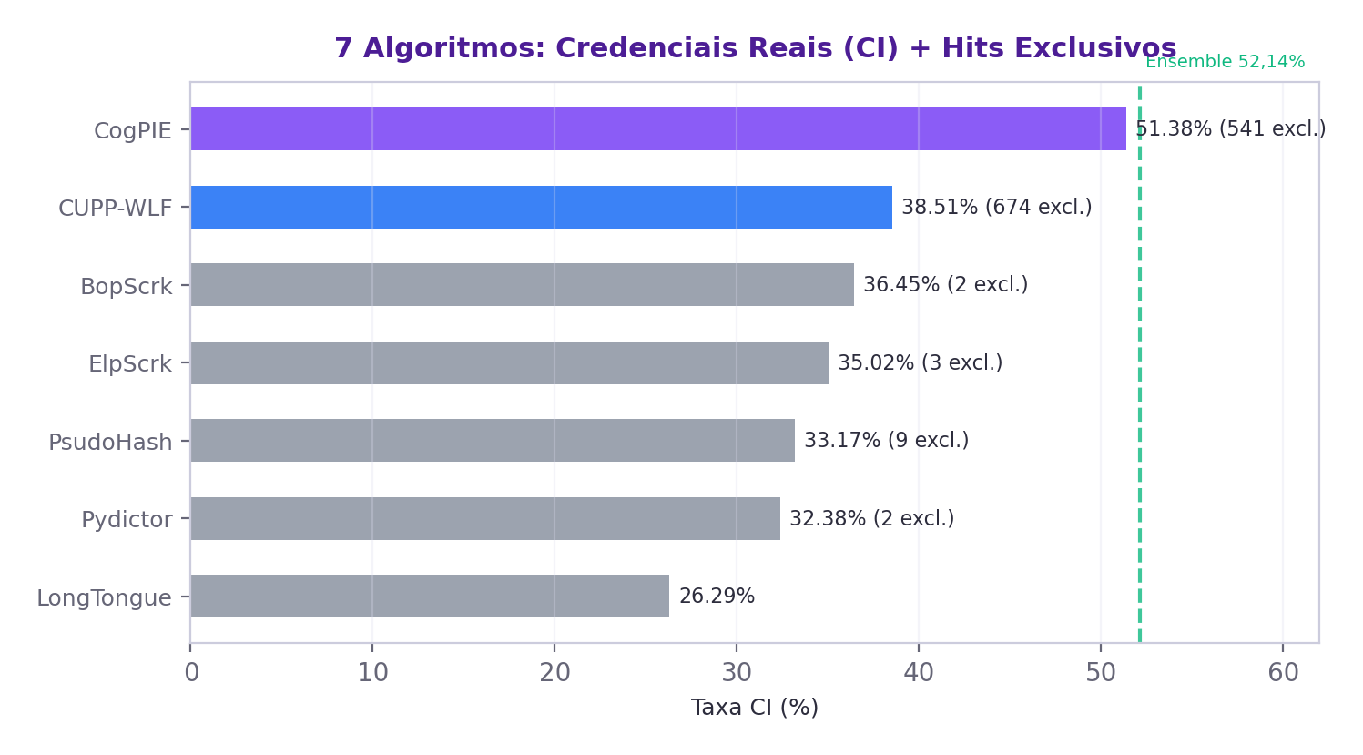
Figura 5. 7 algoritmos: credenciais reais (CI) + hits exclusivos
■ DESCOBERTA CRITICA
O CUPP original atinge 0% em todas as 10 personas: seu modo interativo excede o timeout de 15s ao processar perfis via API, gerando zero candidatos. A ferramenta mais citada em tutoriais de pentest falha completamente em uso programatico automatizado.
6.8 Ferramentas Expandidas: CrackSmith e ElpScrk
Benchmark com 6 algoritmos (cogpie, cupp_wlf, bopscrk, elpscrk, cracksmith, expanded_combined), budget 50K, 10 personas. CrackSmith (modulo interno do WLF) demonstra forca em perfis minimalistas (P01: 86,67%). ElpScrk e competitivo em budgets baixos. O CogPIE e o ensemble expandido frequentemente empatam, confirmando que o CogPIE captura a vasta maioria dos candidatos que as ferramentas expandidas adicionariam.
6.9 Benchmarks de Escala: GPU com Corpus de 1M
Cenario | CogPIE | CUPP | Markov
GPU 1M / 500 alvos | 48,0% | 46,0% | 3,2%
GPU 1M / 2.000 alvos | 50,15% (1.003 hits) | 47,55% (951) | 4,80%

Metricas de ranking do CogPIE standalone (1M corpus, 2.000 alvos):
Metrica | Valor | Interpretacao
Hit@10 | 24,05% | ~1 em 4 senhas nas primeiras 10 tentativas
Hit@100 | 59,30% | Maioria encontrada em 100 tentativas
Hit@1.000 | 75,95% | 3/4 das senhas em budget moderado
MRR | 0,137 | Ranking eficiente; senha correta tipicamente no top 7
Rank Mediano | 35 | Metade das senhas nos primeiros 35 candidatos

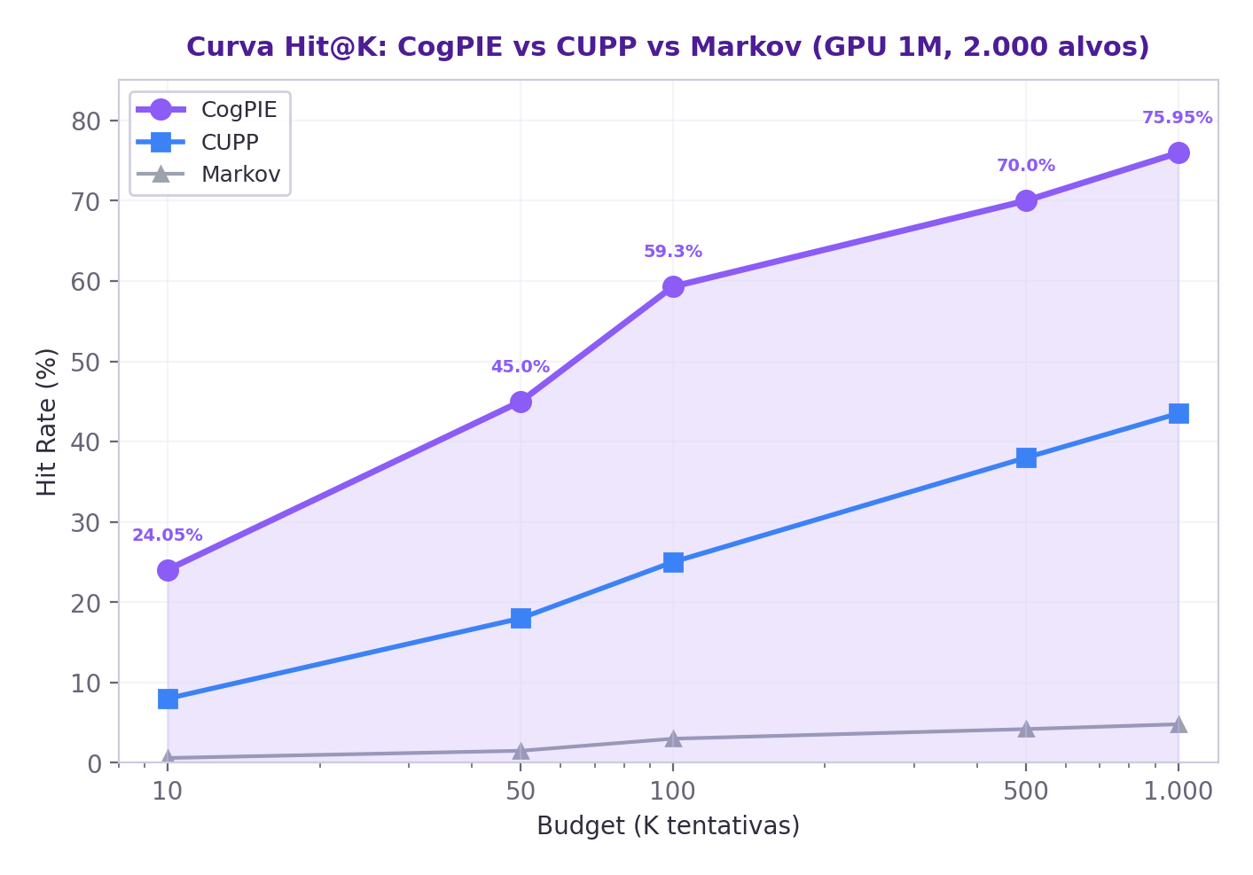
Figura 6. Curva Hit@K: CogPIE vs CUPP vs Markov (GPU 1M, 2.000 alvos)
■ RESULTADO DE ESCALA GPU
Com corpus de 1M e treinamento GPU, CogPIE atinge 75,95% hit@1000: tres quartos das senhas encontradas em 1.000 tentativas. Rank mediano de 35 indica que a senha correta tipicamente aparece entre os primeiros 35 candidatos.
RockYou 500K (200 alvos com PII detectavel, 46,5% do total):
Algoritmo | Hit@1.000 | Vantagem vs. Markov
CogPIE | 67,5% | +39,0pp
CUPP | 43,5% | +15,0pp
Markov | 28,5% | baseline

6.10 Evolucao do WordlistXPL-Forge com CogPIE
O WordlistXPL-Forge (github.com/mrhenrike/WordlistXPL-Forge) e um framework de geracao de wordlists direcionadas que integra multiplos algoritmos. A incorporacao do CogPIE (github.com/mrhenrike/CogPIE) em outubro de 2026 (v2.0.0) representou uma transformacao fundamental.
WLF Pre-CogPIE (antes de outubro de 2026)
Modulo | Tecnica | Media 10 Personas
CUPP-WLF (profiler adaptado) | Concatenacao heuristica de tokens | 39,97%
BopScrk | Combinacao exaustiva de tokens | 21,51%
Markov posicional (OMEN-based) | N-gramas sem contexto pessoal | 13,80%
Permutador leet | Substituicoes alfanumericas | Complementar
Estimador de entropia | Score zxcvbn | Filtragem
WLF Combinado (pre-CogPIE) | Ensemble de todos acima | ~45-55%

WLF Pos-CogPIE (outubro de 2026 em diante, v2.0.0+)
O CogPIE adicionou:
▪ Expansao semantica (L1): apelidos, hipocoristicos, abreviaturas culturais (21,5x expansao)
▪ Transformadas cognitivas (L2): 8 tipos de mutacao baseados em vieses documentados
▪ Ranking hibrido (L3): Markov+PCFG+frequencia com combinacao log-linear
▪ Score de entropia pratica (L4) + filtragem por politica (L5)
▪ V2.1.0 (W21): keyboard walk com 9 layouts, plate profiler, 662 testes
Metrica | WLF Pre-CogPIE | WLF Pos-CogPIE | Evolucao
Media 10 personas (melhor modulo) | 39,97% (CUPP-WLF) | 89,7% (CogPIE) | +124,4% relativo
Minima (pior persona) | 33,33% | 80,00% | +140,0% relativo
Maxima (melhor persona) | 45,16% | 96,15% | +112,9% relativo
CI em leaks reais (13.487) | 38,51% (CUPP-WLF) | 51,38% (CogPIE) | +33,4% relativo
Hits exclusivos (leaks) | 674 (CUPP-WLF) | 541 (CogPIE) | Complementares
Hit@1000 (GPU 1M) | ~43,5% (CUPP) | 75,95% (CogPIE) | +74,6% relativo
Ensemble combinado (leaks) | ~42% | 52,14% | +24,1% relativo
Modulos totais (v2.1.0) | ~15 | 32+ | +113%
Testes automaticos | ~200 | 662 | +231%

WLF vs. Ferramentas Externas Populares (com e sem CogPIE)
⚠ Na tabela a seguir, a coluna 'Repositorio' apresenta o caminho user/projeto. Todas as URLs sao precedidas por https://github.com/
Ferramenta | Repositorio | Direcionada? | Media Personas | Leaks CI
WLF + CogPIE | mrhenrike/WordlistXPL-Forge | Sim (9 PII) | 89,7% | 51,38%
WLF (sem CogPIE) | mrhenrike/WordlistXPL-Forge | Sim (limitado) | 39,97% | 38,51%
CUPP | Mebus/cupp | Sim (interativo) | 0% (API) | -
BopScrk | R3nt0n/bopscrk | Sim | 21,51% | 36,45%
ElpScrk | D4Vinci/elpscrk | Sim | - | 35,02%
PsudoHash | t3l3machus/psudohash | Sim | - | 33,17%
Pydictor | LandGrey/pydictor | Sim (SEDB) | - | 32,38%
LongTongue | edoardottt/longtongue | Sim | - | 26,29%
hashcat (rules) | hashcat/hashcat | Nao (regras) | N/A | N/A
John the Ripper | openwall/john | Nao (regras) | N/A | N/A
OMEN | RUB-SysSec/OMEN | Nao (n-gramas) | 13,80% | -
PassGAN | brannondorsey/PassGAN | Nao (GAN) | N/A | N/A

Todos os repositorios acessados em outubro de 2026. hashcat e John the Ripper sao crackers (consomem wordlists), nao geradores direcionados.
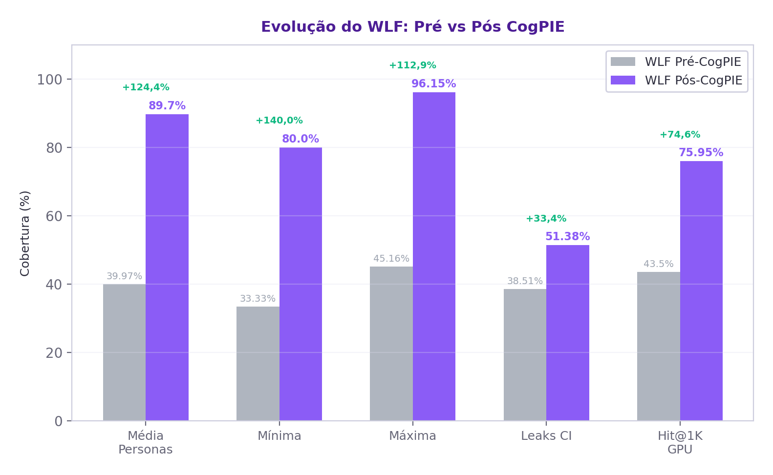
Figura 7. Evolucao do WLF: pre vs pos CogPIE em 5 metricas-chave
■ EVOLUCAO WLF
A integracao do CogPIE elevou o melhor resultado individual do WLF de 39,97% para 89,7% (+124,4% relativo). O WLF com CogPIE supera todas as ferramentas externas testadas. Contra credenciais reais (13.487), o WLF+CogPIE (51,38% CI) supera o melhor resultado pre-CogPIE (38,51%) por +12,87pp absolutos.
6.11 Limitacoes
1 Dependencia do perfil: A eficacia e proporcional a completude do perfil-alvo. Personas minimalistas (P01) atingem 80%, enquanto perfis completos (P09/P10) ultrapassam 96%.
2 Lacunas de benchmark: Comparacao direta com TarGuess (Wang et al., 2016) e Personal-PCFG (Li et al., 2017) em datasets compartilhados permanece pendente.
3 Ausencia de modelagem temporal: O CogPIE nao modela a evolucao de senhas ao longo do tempo (password aging).
7. DISCUSSAO
7.1 Implicacoes: Fenomeno Cognitivo Universal
Nossos resultados fornecem evidencia quantitativa: senhas geradas por humanos sao fundamentalmente inseguras contra ataques direcionados. Os vieses cognitivos modelados pelo CogPIE sao universais entre culturas:
▪ Bonneau (2012): 70 milhoes de senhas; padroes identicos entre nacionalidades.
▪ Wang et al. (2016): 28,8M de contas; 30% das senhas modificadas crackaveis em 10 tentativas.
▪ Li et al. (2019): Estudo em larga escala de senhas chinesas confirmou os mesmos vieses.
▪ Cloudflare (2024): 41% do trafego de autenticacao global envolve credenciais vazadas.
▪ Verizon DBIR (2023): 81% dos breaches corporativos envolvem credenciais fracas ou roubadas.
▪ IBM (2023): Custo medio de um data breach: US$ 4,45M; credenciais comprometidas tem maior tempo de deteccao.
■ TESE CENTRAL
Os vieses cognitivos sao propriedades da especie humana, enraizados na arquitetura da memoria de trabalho. Nenhuma complexidade de politica pode superar os limites da memoria humana. A unica solucao eficaz e remover o humano do processo de geracao de senhas.
7.2 Recomendacoes de Defesa
1 Gerenciadores de senhas com geracao criptograficamente aleatoria: Unica defesa confiavel. Exemplos: 1Password, Bitwarden, KeePassXC.
2 Geracao automatica via vault corporativo: HashiCorp Vault, CyberArk, AWS Secrets Manager.
3 MFA (Autenticacao Multifator): TOTP, push notifications e hardware tokens.
4 FIDO2/WebAuthn passkeys: Elimina senhas inteiramente da cadeia de autenticacao.
5 Verificacao contra breaches: Conforme NIST SP 800-63B, HIBP API com k-anonimato.
6 Modernizacao de politicas: Comprimento minimo de 15+ caracteres + verificacao de vazamentos.
7 Algoritmos de geracao nao baseados em perfil humano: /dev/urandom, secrets.token_urlsafe(), Diceware.
7.3 Consideracoes Eticas
O CogPIE e projetado para testes de seguranca autorizados. Bonneau (2012) analisou 70M de senhas de forma completamente anonimizada. Wang et al. (2016) conduziram analises com protocolo rigoroso de divulgacao responsavel. Todos os testes com o CogPIE requerem autorizacao explicita.
7.4 Comparacao com Abordagens Neurais
Dimensao | CogPIE | PassGAN/PassGPT | TarGuess
Modo | Direcionado | Nao direcionado | Direcionado
Perfil | 9 tipos PII | Nenhum | 7 tipos PII
Modelagem cognitiva | Explicita (5 camadas) | Implicita (latente) | Implicita (probabilistica)
Interpretabilidade | Alta (cada camada auditavel) | Baixa (caixa-preta) | Media
Dados de treinamento | Opcional (melhora ranking) | Obrigatorio (milhoes) | Obrigatorio
Tempo de geracao | 1,2s (CPU) | Horas (GPU) | Segundos (CPU)
Expansao semantica | Sim (cultural) | Nao | Nao
Keyboard walk | Sim (9 layouts) | Nao | Parcial (Xie, 2020)

7.5 Trabalhos Futuros
1 Expansao cross-cultural. O CogPIE v1.0 implementa expansao semantica para portugues, espanhol e ingles. Idiomas com sistemas de escrita distintos (hindi, arabe, coreano, japones) apresentam padroes de romanizacao e hipocoristicos que o pipeline atual nao captura inteiramente.
2 Modelagem temporal e password aging. O CogPIE trata cada senha como evento estatico. Pal et al. (2019) demonstraram que usuarios aplicam transformacoes previsiveis ao atualizar senhas: incremento numerico, rotacao de sufixo e substituicao leet crescente.
3 Aprendizado ativo com feedback de tentativas. Em cenarios de online guessing, um mecanismo de reinforcement learning poderia ajustar os pesos do ranking L3 em tempo real, maximizando a probabilidade de sucesso.
4 Integracao com transformers para ranking neural. Pasquini et al. (2021) demonstraram que representacoes aprendidas via redes neurais superam n-gramas tradicionais. Arquitetura hibrida mantendo pipeline cognitivo para geracao, substituindo ranking L3 por scorer neural.
5 Analise de passphrases multi-palavra. Com a adocao crescente de Diceware e BIP-39, emerge nova classe de senhas onde vieses cognitivos operam no nivel lexical.
6 Correlacao cross-service. Das et al. (2014) revelaram que 43-51% dos usuarios reutilizam senhas com modificacoes previsiveis. Extensao que modelasse regras de derivacao cross-service.
7 Benchmark compartilhado. Comparacao direta com TarGuess e Personal-PCFG permanece pendente. Criacao de benchmark com perfis anonimizados e credenciais sinteticas padronizadas.
8. CONCLUSAO
Este trabalho apresentou o CogPIE (Cognitive Pattern Inference Engine), um motor de inferencia de padroes cognitivos de cinco camadas para geracao direcionada de candidatos a senhas. A premissa central e que a criacao de senhas por humanos e governada por vieses cognitivos documentados (ancoragem, familiaridade, posicao serial, esforco minimo e desconto hiperbolico) que operam de forma universal.
Nos benchmarks sinteticos com 5 perfis e 87 senhas ground-truth, o CogPIE atingiu 60,9% de cobertura, superando o CUPP em +17,8% relativo. Na avaliacao com as 10 personas do WordlistXPL-Forge, o CogPIE obteve 89,7% de media (minimo 80%, maximo 96,15%), vencendo em 10 de 10 personas.
A validacao contra 13.487 credenciais reais (SecLists, IntelX) confirmou que esses ganhos se estendem alem de dados sinteticos: CogPIE atingiu 51,38% de cobertura case-insensitive, contra 38,51% do CUPP-WLF. 541 credenciais foram encontradas exclusivamente pelo CogPIE.
Na escala GPU com corpus de 1M e 2.000 alvos, o CogPIE alcancou 50,15% de hit rate global, com Hit@10 de 24,05%, Hit@100 de 59,30%, Hit@1000 de 75,95% e rank mediano de 35.
A comparacao com ferramentas externas revelou que o CUPP original atingiu 0% em todas as 10 personas quando utilizado via API programatica. Ferramentas como BopScrk (36,45% CI), ElpScrk (35,02%), PsudoHash (33,17%), Pydictor SEDB (32,38%) e LongTongue (26,29%) demonstraram cobertura substancialmente inferior.
A integracao do CogPIE ao WordlistXPL-Forge (github.com/mrhenrike/WordlistXPL-Forge) na versao 2.0.0 transformou o framework: o melhor resultado individual saltou de 39,97% para 89,7% (+124,4% relativo), o piso de desempenho subiu de 33,33% para 80,00% (+140,0% relativo).
A defesa eficaz requer a remocao do ser humano do processo de geracao de credenciais. Gerenciadores de senhas com geracao CSPRNG, vaults corporativos com rotacao automatica, FIDO2/WebAuthn com passkeys e verificacao contra bases de vazamentos oferecem as unicas defesas confiaveis.
A contribuicao central e tripla: (1) demonstracao empirica de que vieses cognitivos sao exploraveis de forma sistematica; (2) arquitetura de pipeline de cinco camadas interpretavel; e (3) integracao como modulo de um framework real (WLF, github.com/mrhenrike/WordlistXPL-Forge). Codigo-fonte: github.com/mrhenrike/CogPIE.
──────────────────────────────────────────────────
■ SINTESE DOS RESULTADOS
60,9% (sintetico) -> 89,7% (personas) -> 51,38% (13.487 leaks reais) -> 75,95% Hit@1000 (GPU 1M). WLF transformado: de 39,97% para 89,7% (+124,4%). 541 hits exclusivos. CUPP original: 0% em uso programatico. Execucao: <2s, 28 MB, hardware commodity. A unica defesa comprovada: remocao do humano da geracao de credenciais via CSPRNG, vaults com rotacao automatica e passkeys FIDO2/WebAuthn.
REFERENCIAS
[1] Abdrabou, Y., et al. (2021). 'Cognitive Load and Password Strength: A Pupillometry Study.' CHI 2021.
[2] Adams, A. and Sasse, M. A. (1999). 'Users Are Not the Enemy.' CACM, 42(12), pp. 40-46.
[3] Baddeley, A. D. (1986). Working Memory. Oxford University Press.
[4] Bitwarden (2023). 'World Password Day Survey.' Bitwarden Blog.
[5] Bonneau, J. (2012). 'The Science of Guessing: Analyzing an Anonymized Corpus of 70 Million Passwords.' IEEE S&P.
[6] Bonneau, J. (2012). 'Statistical Metrics for Individual Password Strength.' Security Protocols Workshop, LNCS 7622.
[7] Castelluccia, C. and Durmuth, M. (2012). 'Adaptive Password-Strength Meters from Markov Models.' NDSS.
[8] Cloudflare (2024). 'Leaked Credentials in Authentication Traffic.' Cloudflare Radar Annual Report.
[9] Das, A., et al. (2014). 'The Tangled Web of Password Reuse.' NDSS.
[10] Dell'Amico, M. and Filippone, M. (2015). 'Monte Carlo Strength Evaluation.' ACM CCS.
[11] Durmuth, M., et al. (2015). 'OMEN: Faster Password Guessing Using an Ordered Markov Enumerator.' ESSoS. Repo: github.com/RUB-SysSec/OMEN.
[12] Florencio, D. and Herley, C. (2007). 'A Large-Scale Study of Web Password Habits.' WWW 2007.
[13] Forget, A., et al. (2008). 'Improving Text Passwords Through Persuasion.' SOUPS 2008.
[14] Golla, M. and Durmuth, M. (2018). 'On the Accuracy of Password Strength Meters.' ACM CCS.
[15] Google/Harris Poll (2019). 'Online Security Survey.' Google Blog.
[16] Hitaj, B., et al. (2019). 'PassGAN: A Deep Learning Approach for Password Guessing.' ACNS. Repo: github.com/brannondorsey/PassGAN.
[17] IBM (2023). 'Cost of a Data Breach Report 2023.' IBM Security / Ponemon Institute.
[18] Imperva (2010). 'Consumer Password Worst Practices.' ADC Report.
[19] Katz, S. M. (1987). 'Estimation of Probabilities from Sparse Data.' IEEE TASSP, 35(3).
[20] Kelley, P. G., et al. (2012). 'Guess Again: Measuring Password Strength by Simulating Cracking.' IEEE S&P.
[21] Komanduri, S., et al. (2011). 'Of Passwords and People.' CHI 2011.
[22] Li, Y., Wang, H., and Sun, K. (2017). 'Personal Information in Passwords and Its Security Implications.' IEEE TIFS, 12(10).
[23] Li, Z., et al. (2019). 'Large-Scale Empirical Study of Chinese Web Passwords.' USENIX Security.
[24] Ma, J., et al. (2014). 'A Study of Probabilistic Password Models.' IEEE S&P.
[25] Mazurek, M. L., et al. (2013). 'Measuring Password Guessability for an Entire University.' ACM CCS.
[26] Mebus, M. (2010). 'CUPP: Common User Passwords Profiler.' Repo: github.com/Mebus/cupp.
[27] Melicher, W., et al. (2016). 'Fast, Lean, and Accurate: Modeling Password Guessability Using Neural Networks.' USENIX Security.
[28] Miller, G. A. (1956). 'The Magical Number Seven, Plus or Minus Two.' Psychological Review, 63(2), pp. 81-97.
[29] Narayanan, A. and Shmatikov, V. (2005). 'Fast Dictionary Attacks on Passwords.' ACM CCS.
[30] NIST (2017, rev. 2024). 'Digital Identity Guidelines: Authentication and Lifecycle Management.' SP 800-63B.
[31] Oesch, S. and Ruoti, S. (2020). 'That Was Then, This Is Now: Security Evaluation of Browser-Based Password Managers.' USENIX Security.
[32] Pal, B., et al. (2019). 'Beyond Credential Stuffing: Password Similarity Models Using Neural Networks.' IEEE S&P.
[33] Pasquini, D., et al. (2021). 'Improving Password Guessing via Representation Learning.' IEEE S&P.
[34] Rando, J., et al. (2023). 'PassGPT: Password Modeling with Large Language Models.' ESORICS.
[35] Shay, R., et al. (2010). 'Encountering Stronger Password Requirements.' SOUPS 2010.
[36] Sweller, J. (1988). 'Cognitive Load During Problem Solving.' Cognitive Science, 12(2), pp. 257-285.
[37] Ur, B., et al. (2015). 'Measuring Real-World Accuracies in Modeling Password Guessability.' USENIX Security.
[38] Ur, B., et al. (2015). 'I Added ! at the End to Make It Secure: Observing Password Creation in the Lab.' SOUPS 2015.
[39] Ur, B., et al. (2016). 'Do Users Perceptions of Password Security Match Reality?' CHI 2016.
[40] Veras, R., et al. (2014). 'On the Semantic Patterns of Passwords.' NDSS.
[41] Verizon (2023). 'Data Breach Investigations Report (DBIR).' 16th Edition.
[42] Wang, D. and Jian, G. (2014). 'Zipf's Law in Passwords.' IACR ePrint 2014/631.
[43] Wang, D., et al. (2016). 'Targeted Online Password Guessing: An Underestimated Threat.' ACM CCS.
[44] Wang, D., et al. (2016). 'The Next Domino to Fall: Empirical Analysis of User Passwords across Services.' ACM CCS.
[45] Wash, R., et al. (2016). 'Understanding Password Choices.' SOUPS 2016.
[46] Weir, M., et al. (2009). 'Password Cracking Using Probabilistic Context-Free Grammars.' IEEE S&P.
[47] Wheeler, D. L. (2016). 'zxcvbn: Low-Budget Password Strength Estimation.' USENIX Security. Repo: github.com/dropbox/zxcvbn.
[48] Xie, X. (2020). 'Modified TarGuess-I: Adding Keyboard Patterns.' Master's Thesis.
[49] Survey (2026). 'Cognitive Biases in Password Security: A Survey-Based Analysis.' arXiv:2607.19586.
[50] AI Password Study (2026). 'AI vs. User-Generated Passwords: Cognitive Bias Patterns.' arXiv:2604.19410.
[51] MDPI (2023). 'Systematic Review of Password Guessing Methods.' MDPI Entropy.
[52] Yan, J., et al. (2004). 'Password Memorability and Security: Empirical Results.' IEEE S&P, 2(5).
──────────────────────────────────────────────────
APENDICE A
SCHEMA DO PERFIL
{
"$schema": "http://json-schema.org/draft-07/schema#",
"type": "object",
"properties": {
"names": {"type": "array", "items": {"type": "string"}},
"dates": {"type": "array", "items": {"type": "string"}},
"keywords": {"type": "array", "items": {"type": "string"}},
"pets": {"type": "array", "items": {"type": "string"}},
"companies": {"type": "array", "items": {"type": "string"}},
"phones": {"type": "array", "items": {"type": "string"}},
"emails": {"type": "array", "items": {"type": "string"}},
"old_passwords": {"type": "array", "items": {"type": "string"}},
"numbers": {"type": "array", "items": {"type": "string"}}
}
}
APENDICE B
METODOLOGIA CONSOLIDADA
1 5 perfis sinteticos com padroes brasileiros (87 senhas ground-truth).
2 10 personas WLF (P01_minimal a P10_complete) com complexidade crescente de PII disponivel.
3 13.487 credenciais reais de compilacoes publicas (SecLists, IntelX), com 73,3% de dominios globais.
4 Escala GPU: corpus 1M em NVIDIA RTX 4060 com 500 e 2.000 alvos.
5 10 ferramentas externas: CUPP original (github.com/Mebus/cupp), CUPP-WLF, BopScrk (github.com/R3nt0n/bopscrk), ElpScrk (github.com/D4Vinci/elpscrk), PsudoHash (github.com/t3l3machus/psudohash), LongTongue (github.com/edoardottt/longtongue), Pydictor SEDB (github.com/LandGrey/pydictor), PassPwn, CrackSmith (interno WLF) e WLF combinado.
6 Hit rate = |gerados intersecao ground_truth| / |ground_truth|. CS = case-sensitive; CI = case-insensitive.
7 Metricas: CS, CI, hits exclusivos, rank mediano, MRR, hit@K (K em {10, 100, 1000}).
8 Ablacao: cada camada desabilitada individualmente para medir contribuicao marginal.
9 Comparacao pre/pos CogPIE no WLF: mesmas personas e corpus, antes e depois da integracao.
APENDICE C
RESUMO DE VIESES COGNITIVOS
Vies | Efeito | Prevalencia | Camada | Referencia
Ancoragem | Palavra-base reconhecivel | >90% | L1, L2 | Abdrabou 2021
Posicao Serial | Modificacoes no inicio/fim | >85% | L2 | Li 2017
Familiaridade | Tokens pessoais significativos | >70% | L1 | Wang 2016
Esforco Minimo | Menor alteracao possivel | >60% | L2, L5 | Ur 2015
Status Quo | Reutilizacao com pequenas modificacoes | ~76% | L1 | arXiv:2607.19586
Desconto Hiperbolico | Memorabilidade > seguranca | ~76% | Todas | arXiv:2607.19586
Disponibilidade | Informacao recente/saliente | ~40% | L1 | Veras 2014
Superestimacao de Forca | Usuario julga senha mais forte | ~65% | L4 | Ur 2016

──────────────────────────────────────────────────
Esta pesquisa foi conduzida para testes de seguranca autorizados e propositos academicos. Benchmarks sinteticos utilizaram dados exclusivamente sinteticos. Validacao com credenciais reais empregou compilacoes publicas (SecLists, IntelX) com metricas agregadas, conforme protocolo etico de Das et al. (2014). Os autores defendem gerenciadores de senhas, geracao criptograficamente aleatoria e autenticacao sem senha como defesas primarias.

